

**G07组**

**软件工程系列课程教学辅助网站**

**管理员用例说明**



**G07组“软件工程系列课程教学辅助网站”管理员用例说明**

**组长：林初煌**

**组员：黄令成、黄昕晰、陈宣帆、谢蕾**

|  |  |  |  |
| --- | --- | --- | --- |
| 文件状态： | | 负责人： | 陈宣帆 |
| [√] 草稿 | | 参与人： | 陈宣帆 |
| [ | ] 正式发布 | 当前版本： | 0.2 |
| [ | ] 正在修改 | 完成日期： | 2016-11-23 |

**跟踪记录**

|  |  |  |  |  |
| --- | --- | --- | --- | --- |
| **跟踪记录表** | | | | |
| 序号 | 修改日期 | 修改问题/建议描述 | 修改人 | 审核人 |
| 1 | 2016.11.19 | 管理员用例说明V0.1 | 陈宣帆 |  |
| 2 | 2016.11.23 | 添加输入输出、用例场景v0.2 | 陈宣帆 |  |
|  |  |  |  |  |
|  |  |  |  |  |
|  |  |  |  |  |

目录

一、 用例图 4

二、 管理员登录相关 5

三、 管理员用户信息相关 8

四、 管理员课程管理相关 11

五、 其他相关 14

# 用例图

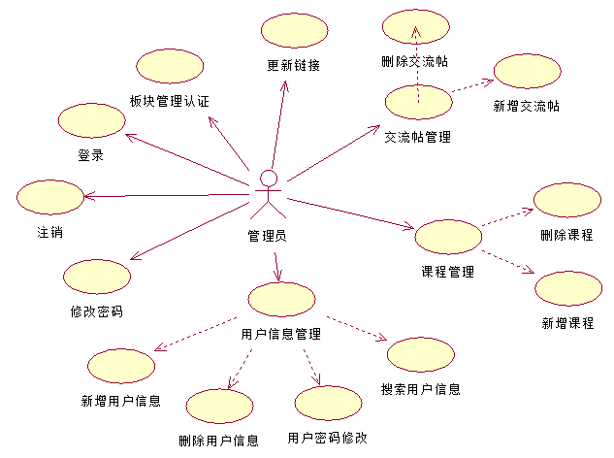

# 二、管理员登录相关

**2.1 登录**

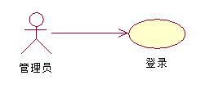

|  |  |
| --- | --- |
| 用例名称 | 登录 |
| 标识符 | UC-A-01 |
| 用例描述 | 管理员登录界面 |
| 优先级 |  |
| 参与者 | 管理员 登录系统 |
| 状态 | 等待审查 |
| 前置条件 | 无 |
| 后置条件 | 完成登录 |
| 用例场景 | 当管理员输入账号密码等信息后点击登录，他会根据你点击的登录类型完成登录，密码核对正确就登录成功。之后用例结束。 |
| 基本操作流程 | 1. 点击管理员登录 2. 输入账号密码点击登录按钮 3. 系统响应后在数据库内确认数据的正确性后进入网页主界面 |
| 可选操作流程 | 无（密码或用户名错误仍然停留登录界面） |
| 异常 | 1. 账号为空 2. 密码为空   3. 数据库查找不到用户名或者密码认证失败 |
| 字段列表 | 账号在16位以内的英文字符或数字组成  密码由16位以内的英文字符或数字组成 |
| 输入 | 账号密码 |
| 输出 | 1. 系统提示账号不能为空，要求重新输入   2. 系统提示密码不能为空，要求重新输入  3. 系统提示用户名不存在或者密码错误  4. 系统提示登陆成功 |
| 被泛化的用例 | 无 |
| 被包含的用例 | 无 |
| 被扩展的用例 | 无 |
| 修改历史记录 | 修改时间：2016-11-19  修改人 ：陈宣帆 |

**2.2 注销**

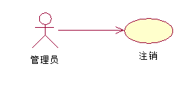

|  |  |
| --- | --- |
| 用例名称 | 注销 |
| 标识符 | UC-A-02 |
| 用例描述 | 管理员注销 |
| 优先级 |  |
| 参与者 | 管理员 退出系统 |
| 状态 | 等待审查 |
| 前置条件 | 管理员登录状态 |
| 后置条件 | 无 |
| 用例场景 | 当管理员点击右上角的注销按钮，点击按钮后系统会弹出一个确认框确认是否注销，确认注销后跳到登录页面完成注销，用例结束。 |
| 基本操作流程 | 1. 点击注销按钮，系统响应后弹出确认框。  2. 在弹出框进行操作，点击确认后系统响应网站弹到登录页面用例结束。 |
| 可选操作流程 | 点击取消仍停留在当前用户 |
| 异常 | 无 |
| 字段列表 | 无 |
| 输入 | 点击注销按钮 |
| 输出 | 系统提示注销成功 |
| 被泛化的用例 | 无 |
| 被包含的用例 | 无 |
| 被扩展的用例 | 无 |
| 修改历史记录 | 修改时间：2016-11-19  修改人 ：陈宣帆 |

**2.3 修改密码**

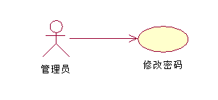

|  |  |
| --- | --- |
| 用例名称 | 修改密码 |
| 标识符 | UC-A-03 |
| 用例描述 | 管理员修改密码模块 |
| 优先级 |  |
| 参与者 | 管理员 密码修改系统 |
| 状态 | 等待审查 |
| 前置条件 | 管理员登录状态 |
| 后置条件 | 管理员密码修改成功 |
| 用例场景 | 当管理员点击右上角的修改密码按钮，点击按钮后系统会跳转到密码修改页面，输入旧密码新密码经服务器响应后，修改成功，用例结束。 |
| 基本操作流程 | 1. 点击密码修改按钮，系统响应后跳转到密码修改页面。  2. 在密码修改页面进行操作，输入旧密码与新密码点击确定，系统响应后，网站提示修改密码成功并退回登录页面用例结束。 |
| 可选操作流程 | 点击取消返回用户访问界面 |
| 异常 | 1.旧密码输入不正确 |
| 字段列表 | 密码由16位以内的英文字符或数字组成 |
| 输入 | 旧密码和新密码 |
| 输出 | 1. 系统提示密码错误，要求重新输入 2. 系统提示修改密码成功 |
| 被泛化的用例 | 无 |
| 被包含的用例 | 无 |
| 被扩展的用例 | 无 |
| 修改历史记录 | 修改时间：2016-11-19  修改人 ：陈宣帆 |

# 管理员用户信息相关

**3.1 用户信息管理**

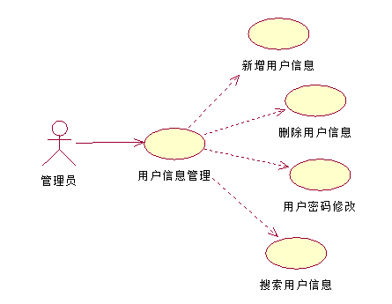

|  |  |
| --- | --- |
| 用例名称 | 用户信息管理 |
| 标识符 | UC-A-04 |
| 用例描述 | 用户信息管理模块 |
| 优先级 |  |
| 参与者 | 管理员 用户信息管理系统 |
| 状态 | 等待审查 |
| 前置条件 | 管理员登录状态 |
| 后置条件 | 管理员管理用户信息成功 |
| 用例场景 | 当管理员管理用户信息，点击按钮后系统会跳转到用户信息管理页面，选择教师或学生进行操作经服务器响应后，成功，用例结束。 |
| 基本操作流程 | 1. 点击用户信息管理按钮，系统响应后跳转到用户信息管理页面。  2. 在用户信息管理页面进行选择并管理用户信息点击确定，系统响应后，网站提示管理成功，用例结束。 |
| 可选操作流程 | 无 |
| 异常 | 无 |
| 字段列表 | 无 |
| 输入 | 点击信息管理按钮 |
| 输出 | 信息界面 |
| 被泛化的用例 | 无 |
| 被包含的用例 | 新增用户信息、删除用户信息、用户密码修改、搜索用户信息 |
| 被扩展的用例 | 无 |
| 修改历史记录 | 修改时间：2016-11-19  修改人 ：陈宣帆 |

|  |  |
| --- | --- |
| 用例名称 | 新增用户信息 |
| 标识符 | UC-A-05 |
| 用例描述 | 新增用户信息模块 |
| 优先级 |  |
| 参与者 | 管理员 用户信息管理系统 |
| 状态 | 等待审查 |
| 前置条件 | 管理员登录状态 |
| 后置条件 | 管理员新增用户信息成功 |
| 用例场景 | 当管理员新增用户信息，点击按钮后系统会跳转到新增用户信息页面，选择教师或学生进行操作，补全信息，经服务器响应后，成功，用例结束。 |
| 基本操作流程 | 1. 点击用户信息管理按钮，系统响应后跳转到用户信息管理页面。  2. 点击新增用户按钮，选择教师或者学生，补全相关信息，点击确定  3. 系统响应后，网站提示新增用户信息成功，用例结束。 |
| 可选操作流程 | 无 |
| 异常 | 用户信息输入不规范 |
| 字段列表 | 无 |
| 输入 | 点击新增用户按钮 |
| 输出 | 1. 系统提示信息不规范，要求请重新输入 2. 系统提示新增信息成功 |
| 被泛化的用例 | 无 |
| 被包含的用例 | 无 |
| 被扩展的用例 | 无 |
| 修改历史记录 | 修改时间：2016-11-19  修改人 ：陈宣帆 |

|  |  |
| --- | --- |
| 用例名称 | 删除用户信息 |
| 标识符 | UC-A-06 |
| 用例描述 | 删除用户信息模块 |
| 优先级 |  |
| 参与者 | 管理员 用户信息管理系统 |
| 状态 | 等待审查 |
| 前置条件 | 管理员登录状态 |
| 后置条件 | 管理员删除用户信息成功 |
| 用例场景 | 当管理员删除用户信息时，点击按钮后系统会跳转到用户信息管理页面，选择某教师或学生进行操作经服务器响应后，成功，用例结束。 |
| 基本操作流程 | 1. 点击用户信息管理按钮，系统响应后跳转到用户信息管理页面。  2. 点击删除用户按钮，选择某教师或者学生，点击删除  3. 系统响应后，网站提示删除用户信息成功，用例结束。 |
| 可选操作流程 | 无 |
| 异常 | 无 |
| 字段列表 | 无 |
| 输入 | 点击删除用户按钮 |
| 输出 | 1.系统提示确定要删除此用户？  2.系统提示删除用户成功 |
| 被泛化的用例 | 无 |
| 被包含的用例 | 无 |
| 被扩展的用例 | 无 |
| 修改历史记录 | 修改时间：2016-11-19  修改人 ：陈宣帆 |

|  |  |
| --- | --- |
| 用例名称 | 用户密码修改 |
| 标识符 | UC-A-07 |
| 用例描述 | 用户密码修改模块 |
| 优先级 |  |
| 参与者 | 管理员 用户信息管理系统 |
| 状态 | 等待审查 |
| 前置条件 | 管理员登录状态 |
| 后置条件 | 管理员修改用户密码成功 |
| 用例场景 | 当管理员修改用户密码时，点击按钮后系统会跳转到用户信息管理页面，选择教师或学生进行操作经服务器响应后，成功，用例结束。 |
| 基本操作流程 | 1. 点击用户信息管理按钮，系统响应后跳转到用户信息管理页面。  2. 点击修改用户按钮，选择教师或者学生，修改密码，点击确定  3. 系统响应后，网站提示修改用户密码成功，用例结束。 |
| 可选操作流程 | 无 |
| 异常 | 无 |
| 字段列表 | 无 |
| 输入 | 点击用户密码修改按钮 |
| 输出 | 系统提示用户密码修改成功 |
| 被泛化的用例 | 无 |
| 被包含的用例 | 无 |
| 被扩展的用例 | 无 |
| 修改历史记录 | 修改时间：2016-11-19  修改人 ：陈宣帆 |

|  |  |
| --- | --- |
| 用例名称 | 搜索用户信息 |
| 标识符 | UC-A-08 |
| 用例描述 | 搜索用户信息模块 |
| 优先级 |  |
| 参与者 | 管理员 用户信息管理系统 |
| 状态 | 等待审查 |
| 前置条件 | 管理员登录状态 |
| 后置条件 | 管理员搜索用户信息成功 |
| 用例场景 | 当管理员搜索用户信息时，点击按钮后系统会跳转到用户信息管理页面，在搜索处输入所需查找的相关信息，进行操作经服务器响应后，成功，用例结束。 |
| 基本操作流程 | 1. 点击用户信息管理按钮，系统响应后跳转到用户信息管理页面。  2. 点击搜索用户按钮，输入相关信息，点击确定  3. 系统响应后，网站搜索到用户的详细信息，用例结束。 |
| 可选操作流程 | 无 |
| 异常 | 无 |
| 字段列表 | 无 |
| 输入 | 点击搜索用户信息按钮 |
| 输出 | 用户信息界面 |
| 被泛化的用例 | 无 |
| 被包含的用例 | 无 |
| 被扩展的用例 | 无 |
| 修改历史记录 | 修改时间：2016-11-19  修改人 ：陈宣帆 |

# 管理员课程管理相关

**4.1 课程管理**

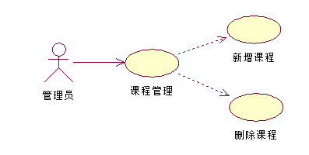

|  |  |
| --- | --- |
| 用例名称 | 课程管理 |
| 标识符 | UC-A-09 |
| 用例描述 | 课程管理模块 |
| 优先级 |  |
| 参与者 | 管理员 课程管理系统 |
| 状态 | 等待审查 |
| 前置条件 | 管理员登录状态 |
| 后置条件 | 管理员管理课程成功 |
| 用例场景 | 当管理员管理课程时，点击按钮后系统会跳转到课程管理页面，选择新增或删除进行操作经服务器响应后，成功，用例结束。 |
| 基本操作流程 | 1. 点击课程管理按钮，系统响应后跳转到课程管理页面。  2. 在课程管理页面进行选择并管理课程点击确定，系统响应后，网站提示管理成功，用例结束。 |
| 可选操作流程 | 无 |
| 异常 | 无 |
| 字段列表 | 无 |
| 输入 | 点击课程按钮 |
| 输出 | 课程界面 |
| 被泛化的用例 | 无 |
| 被包含的用例 | 新增课程、删除课程 |
| 被扩展的用例 | 无 |
| 修改历史记录 | 修改时间：2016-11-19  修改人 ：陈宣帆 |

|  |  |
| --- | --- |
| 用例名称 | 新增课程 |
| 标识符 | UC-A-10 |
| 用例描述 | 新增课程管理 |
| 优先级 |  |
| 参与者 | 管理员 课程管理系统 |
| 状态 | 等待审查 |
| 前置条件 | 管理员登录状态 |
| 后置条件 | 管理员新增课程成功 |
| 用例场景 | 当管理员新增课程时，点击按钮后系统会跳转到新增课程页面，输入所需添加的课程的信息，经服务器响应后，成功，用例结束。 |
| 基本操作流程 | 1. 点击课程管理按钮，系统响应后跳转到课程管理页面。  2. 点击新增课程按钮，输入相关信息，点击确定  3. 系统响应后，网站提示新增课程成功，用例结束。 |
| 可选操作流程 | 无 |
| 异常 | 1. 课程信息输入不规范   系统提示信息不规范，要求请重新输入 |
| 字段列表 | 无 |
| 输入 | 点击新增课程按钮 |
| 输出 | 1. 系统提示该课程已经存在 2. 系统提示新增课程成功 |
| 被泛化的用例 | 无 |
| 被包含的用例 | 无 |
| 被扩展的用例 | 无 |
| 修改历史记录 | 修改时间：2016-11-19  修改人 ：陈宣帆 |

|  |  |
| --- | --- |
| 用例名称 | 删除课程 |
| 标识符 | UC-A-11 |
| 用例描述 | 删除课程模块 |
| 优先级 |  |
| 参与者 | 管理员 课程管理系统 |
| 状态 | 等待审查 |
| 前置条件 | 管理员登录状态 |
| 后置条件 | 管理员删除课程成功 |
| 用例场景 | 当管理员删除课程时，点击按钮后系统会跳转到课程管理页面，选择某一门课程或一些课程，进行操作经服务器响应后，成功，用例结束。 |
| 基本操作流程 | 1. 点击课程管理按钮，系统响应后跳转到课程管理页面。  2. 点击删除课程按钮，选择某一门或一些课程，点击删除  3. 系统响应后，网站提示删除课程成功，用例结束。 |
| 可选操作流程 | 无 |
| 异常 | 无 |
| 字段列表 | 无 |
| 输入 | 点击删除课程按钮 |
| 输出 | 1. 系统提示确定要删除这门课程么 2. 系统提示删除课程成功 |
| 被泛化的用例 | 无 |
| 被包含的用例 | 无 |
| 被扩展的用例 | 无 |
| 修改历史记录 | 修改时间：2016-11-19  修改人 ：陈宣帆 |

# 其他相关

**5.1 交流帖管理**

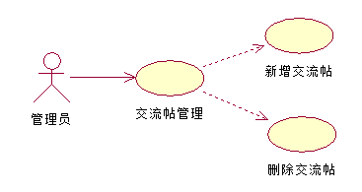

|  |  |
| --- | --- |
| 用例名称 | 交流帖管理 |
| 标识符 | UC-A-12 |
| 用例描述 | 交流帖管理模块 |
| 优先级 |  |
| 参与者 | 管理员 交流帖管理系统 |
| 状态 | 等待审查 |
| 前置条件 | 管理员登录状态 |
| 后置条件 | 管理员管理交流帖成功 |
| 用例场景 | 当管理员管理交流帖时，点击按钮后系统会跳转到交流帖管理页面，选择新增或删除进行操作经服务器响应后，成功，用例结束。 |
| 基本操作流程 | 1. 点击交流帖管理按钮，系统响应后跳转到交流帖管理页面。  2. 在交流帖管理页面进行选择并管理交流帖点击确定，系统响应后，网站提示管理成功，用例结束。 |
| 可选操作流程 | 无 |
| 异常 | 无 |
| 字段列表 | 无 |
| 输入 | 点击交流贴按钮 |
| 输出 | 交流贴界面 |
| 被泛化的用例 | 无 |
| 被包含的用例 | 新增交流帖、删除交流帖 |
| 被扩展的用例 | 无 |
| 修改历史记录 | 修改时间：2016-11-19  修改人 ：陈宣帆 |

|  |  |
| --- | --- |
| 用例名称 | 新增交流帖 |
| 标识符 | UC-A-13 |
| 用例描述 | 新增交流帖模块 |
| 优先级 |  |
| 参与者 | 管理员 交流帖管理系统 |
| 状态 | 等待审查 |
| 前置条件 | 管理员登录状态 |
| 后置条件 | 管理员新增交流帖成功 |
| 用例场景 | 当管理员新增交流帖时，点击按钮后系统会跳转到新增交流帖页面，输入所需添加的交流帖的信息，经服务器响应后，成功，用例结束。 |
| 基本操作流程 | 1. 点击交流帖管理按钮，系统响应后跳转到交流帖管理页面。  2. 点击新增交流帖按钮，输入相关信息，点击确定  3. 系统响应后，网站提示新增交流帖成功，用例结束。 |
| 可选操作流程 | 无 |
| 异常 | 1.交流帖信息输入不规范  系统提示信息不规范，要求请重新输入 |
| 字段列表 | 无 |
| 输入 | 点击新增交流贴按钮 |
| 输出 | 系统提示新增交流贴成功 |
| 被泛化的用例 | 无 |
| 被包含的用例 | 无 |
| 被扩展的用例 | 无 |
| 修改历史记录 | 修改时间：2016-11-19  修改人 ：陈宣帆 |

|  |  |
| --- | --- |
| 用例名称 | 删除交流帖 |
| 标识符 | UC-A-14 |
| 用例描述 | 删除交流帖模块 |
| 优先级 |  |
| 参与者 | 管理员 交流帖管理系统 |
| 状态 | 等待审查 |
| 前置条件 | 管理员登录状态 |
| 后置条件 | 管理员删除交流贴成功 |
| 用例场景 | 当管理员删除交流帖时，点击按钮后系统会跳转到交流帖管理页面，选择某一个或某一些交流帖，进行操作经服务器响应后，成功，用例结束。 |
| 基本操作流程 | 1. 点击交流帖管理按钮，系统响应后跳转到交流帖管理页面。  2. 点击删除交流帖按钮，选择某一个或一些交流帖，点击删除  3. 系统响应后，网站提示删除交流帖成功，用例结束。 |
| 可选操作流程 | 无 |
| 异常 | 无 |
| 字段列表 | 无 |
| 输入 | 点击删除交流贴按钮 |
| 输出 | 1. 系统提示确定要删除该交流贴么？ 2. 系统提示删除交流贴成功 |
| 被泛化的用例 | 无 |
| 被包含的用例 | 无 |
| 被扩展的用例 | 无 |
| 修改历史记录 | 修改时间：2016-11-19  修改人 ：陈宣帆 |

**5.2 更新链接**

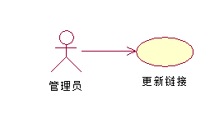

|  |  |
| --- | --- |
| 用例名称 | 更新链接 |
| 标识符 | UC-A-15 |
| 用例描述 | 更新链接模块 |
| 优先级 |  |
| 参与者 | 管理员 链接系统 |
| 状态 | 等待审查 |
| 前置条件 | 管理员登录状态 |
| 后置条件 | 管理员更新链接成功 |
| 用例场景 | 当管理员更新链接时，点击按钮后系统会跳转到链接设置页面，选择某些信息与网站进行链接，进行操作经服务器响应后，成功，用例结束。 |
| 基本操作流程 | 1. 点击设置链接按钮，系统响应后跳转到链接设置页面。  2. 点击链接设置按钮，选择某些信息与网站进行链接  3. 系统响应后，网站提示设置链接成功，用例结束。 |
| 可选操作流程 | 无 |
| 异常 | 无 |
| 字段列表 | 无 |
| 输入 | 点击链接按钮 |
| 输出 | 链接界面 |
| 被泛化的用例 | 无 |
| 被包含的用例 | 无 |
| 被扩展的用例 | 无 |
| 修改历史记录 | 修改时间：2016-11-19  修改人 ：陈宣帆 |

**5.3 板块管理认证**

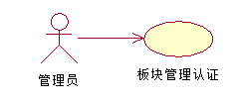

|  |  |
| --- | --- |
| 用例名称 | 板块管理认证 |
| 标识符 | UC-A-16 |
| 用例描述 | 板块管理认证模块 |
| 优先级 |  |
| 参与者 | 管理员 板块系统 |
| 状态 | 等待审查 |
| 前置条件 | 管理员登录状态 |
| 后置条件 | 管理员板块管理认证成功 |
| 用例场景 | 当管理员板块管理认证时，点击按钮后系统会跳转到板块管理认证页面，进行操作经服务器响应后，成功，用例结束。 |
| 基本操作流程 | 1. 点击板块按钮，系统响应后跳转到板块页面。  2. 点击板块管理认证按钮，系统响应后，网站提示认证成功，用例结束。 |
| 可选操作流程 | 无 |
| 异常 | 无 |
| 字段列表 | 无 |
| 输入 | 点击板块管理认证按钮 |
| 输出 | 板块界面 |
| 被泛化的用例 | 无 |
| 被包含的用例 | 无 |
| 被扩展的用例 | 无 |
| 修改历史记录 | 修改时间：2016-11-19  修改人 ：陈宣帆 |